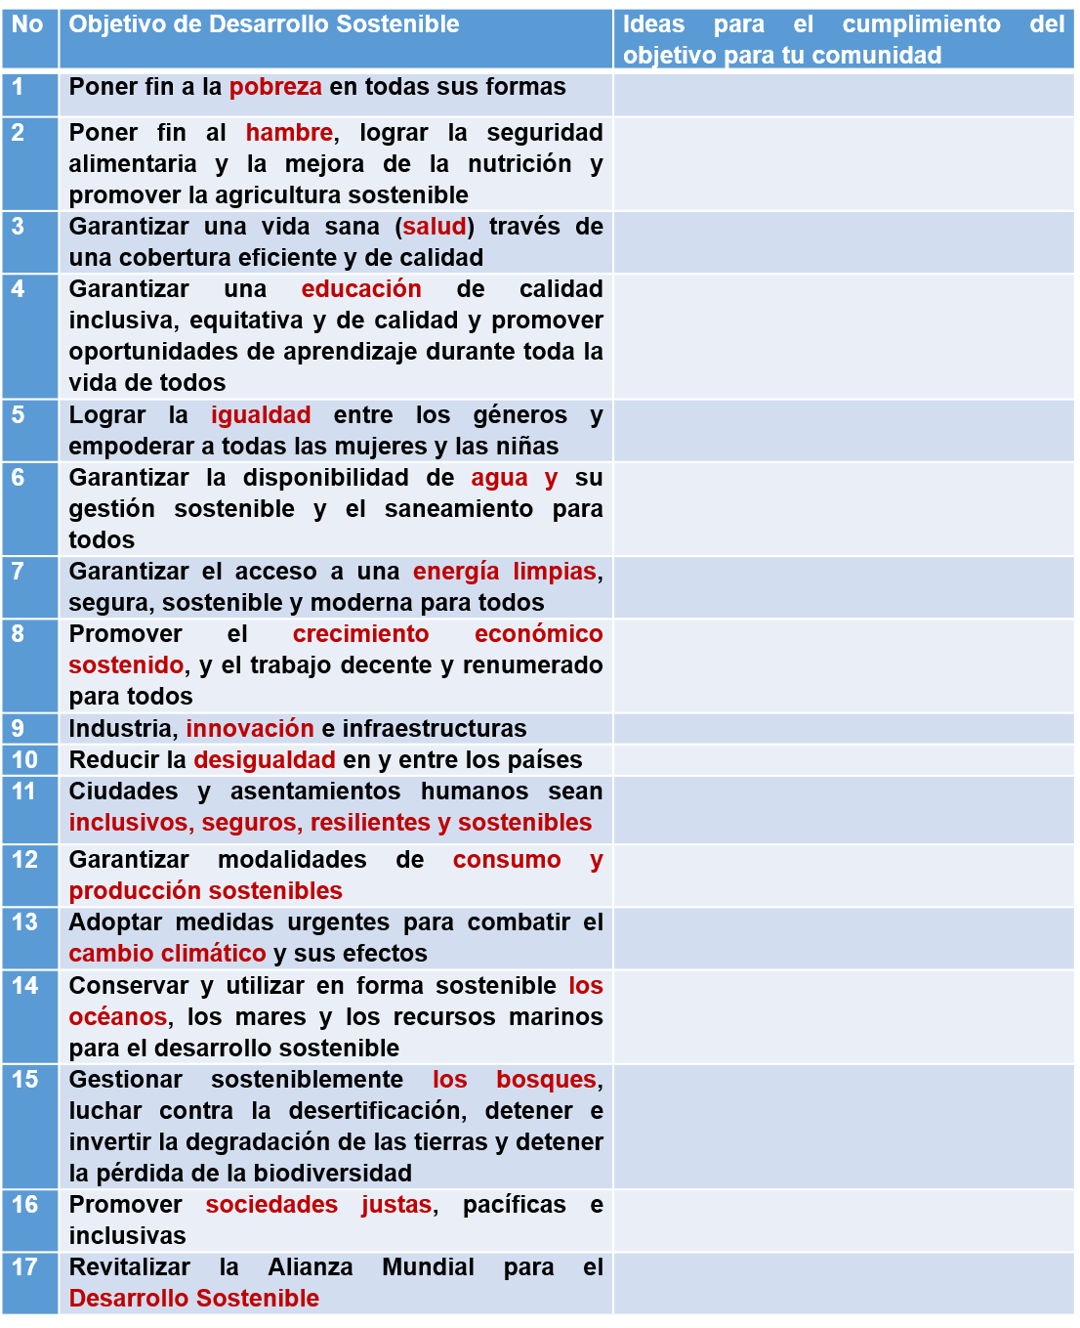

**Nombre: _________________________________Correo: ________________________**

**Nivel académico: Estudiante ( ); Profesor ( ); público en general ( ).**

**Nombre de tu localidad (dirección).__________________________________________**

**ACCIONES PARA EL CUMPLIMIENTO DE LOS 17 OBJETIVOS DE DESARROLLO SOSTENIBLE EN TU COMUNIDAD.**